Dimensiju redukcija vēlreiz
Jekaterīna Butkeviča
2025-12-10

Uzdevums
Atrodiet internetā kādu interesantu datu kopu dimensiju redukcijas uzdevumam (ja nekas cits neatrodas, izmantojiet WEKAs faila unbalanced datus).
- Mēģiniet atrisināt šo uzdevumu, izmantojot kādu no jums pieejamām t-SNE vai UMAP (vai abām) realizācijām. Varat izmantot arī lekcijas slaidos dotos R skriptus. Iekrāsojiet dažādu klašu objektus atšķirīgās krāsās. Mainiet galveno parametru (“efektīvais kaimiņu skaits”) no minimālās vērtības līdz ir iegūts stabils rezultāts. Uzrakstiet atskaiti par saviem piedzīvojumiem, ietverot izmantotos programmu pirmkodus un iegūto rezultātu attēlus.
- Ko varat secināt par rezultātu atkarību no galvenā parametra? Vai izdevās pārspēt PCA un ISOMAP rezultātus?

Dati
Tā kā iepriekšējo uzdevumu izvēlējos veikt ar unbalanced datiem, turpināšu izmantot tieši tos, lai vieglāk uztvertu metožu atšķirības.
Atgādinājumam — WEKA fails unbalanced ir viens no WEKA Artificial Datasets kolekcijas datiem, kas veidoti, lai simulētu nevienmērīgi sadalītas klases. Dati satur sintētiskus atribūtus, kas ģenerēti, izmantojot Weka Balanced Network ar Gaussian cluster principu.
Ielasu datu kopu, klases saglabāju atsevišķi, un atsevišķā mainīgajā pārnesu tikai skaitliskos atribūtus.
library(foreign)
unbalanced <- read.arff("unbalanced.arff")
unbalanced_labels <- unbalanced$Outcome
unbalanced_numeric <- unbalanced[sapply(unbalanced, is.numeric)]

t-SNE
Pirmo mēģināšu t-SNE metodi. Tās galvenais parametrs ir perplexity. Perplexity var uztvert kā algoritma pieņemto “efektīvo kaimiņu skaitu” katram datu punktam.
library(Rtsne)
library(ggplot2)
library(patchwork)
# t-SNE ar perplexity = 5
set.seed(42)
tsne_5 <- Rtsne(unbalanced_numeric, dims = 2, perplexity = 5, verbose = FALSE, max_iter = 500)
tsne_5_plot <- data.frame(tsne_5$Y, Outcome = unbalanced_labels)
p_tsne_5 <- ggplot(tsne_5_plot, aes(x = X1, y = X2, color = Outcome)) +
geom_point() +
ggtitle("t-SNE (Perplexity = 5)")
# t-SNE ar perplexity = 30
set.seed(42)
tsne_30 <- Rtsne(unbalanced_numeric, dims = 2, perplexity = 30, verbose = FALSE, max_iter = 500)
tsne_30_plot <- data.frame(tsne_30$Y, Outcome = unbalanced_labels)
p_tsne_30 <- ggplot(tsne_30_plot, aes(x = X1, y = X2, color = Outcome)) +
geom_point() +
ggtitle("t-SNE (Perplexity = 30)")
# t-SNE ar perplexity = 80
set.seed(42)
tsne_80 <- Rtsne(unbalanced_numeric, dims = 2, perplexity = 80, verbose = FALSE, max_iter = 500)
tsne_80_plot <- data.frame(tsne_80$Y, Outcome = unbalanced_labels)
p_tsne_80 <- ggplot(tsne_80_plot, aes(x = X1, y = X2, color = Outcome)) +
geom_point() +
ggtitle("t-SNE (Perplexity = 80)")
# Rezultati
tsne_results <- p_tsne_5 + p_tsne_30 + p_tsne_80
tsne_results
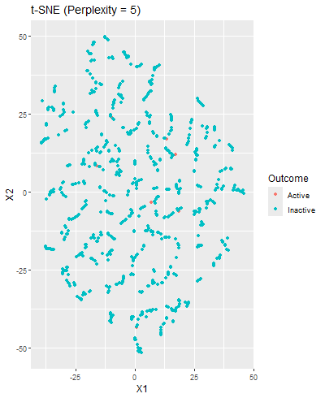
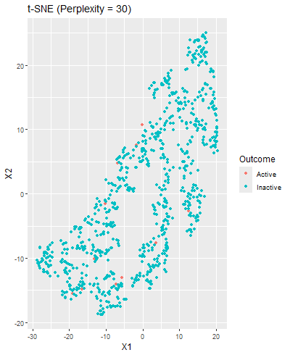
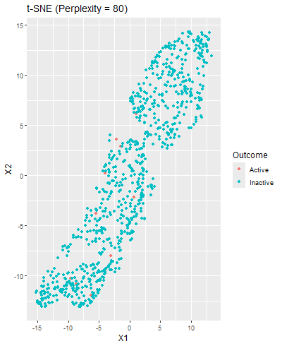
Nevienā no variantiem klases nav atdalītas.
Variants ar perplexity = 5 parāda datu kopas lokālo struktūru — ir redzama punktu mākoņa fragmentācija. Iespējams, tas norāda, ka punkti šajā datu kopā nav stingri saistīti.
Ar perplexity = 30, manuprāt, tiek sasniegts labāks līdzsvars starp lokālo un globālo struktūru. Datu mākonis ir daudz kompaktāks, taču joprojām ir uztverams punktu grupējums mākoņa iekšienē.
Ar perplexity = 80 vairs nav tik labi pamanāma mākoņa iekšējā struktūra. Tomēr atšķirības ar iepriekšējo variantu nav tik lielas kā starp perplexity = 5 un pārējiem. Tagad mākonis izskatās vēl blīvāks un kompaktāks nekā iepriekšējā variantā. Sarkanie punkti joprojām pilnībā saplūst ar zilajiem un nav atdalāmi no lielākās Inactive klases.
Secinājums: lielāka perplexity vērtība liek t-SNE algoritmam vairāk koncentrēties uz datu kopas globālo struktūru.

UMAP
UMAP algoritma galvenais parametrs ir n_neighbors. Tā vērtība nosaka, vai algoritmam jākoncentrējas uz vietējo vai globālo datu struktūru.
library(umap)
# UMAP ar n_neighbors = 5
set.seed(42)
umap_5 <- umap(unbalanced_numeric, n_neighbors = 5)
umap_5_plot <- data.frame(umap_5$layout, Outcome = unbalanced_labels)
p_umap_5 <- ggplot(umap_5_plot, aes(x = X1, y = X2, color = Outcome)) +
geom_point() +
ggtitle("UMAP (n_neighbors = 5)")
# UMAP ar n_neighbors = 15
set.seed(42)
umap_15 <- umap(unbalanced_numeric, n_neighbors = 15)
umap_15_plot <- data.frame(umap_15$layout, Outcome = unbalanced_labels)
p_umap_15 <- ggplot(umap_15_plot, aes(x = X1, y = X2, color = Outcome)) +
geom_point() +
ggtitle("UMAP (n_neighbors = 15)")
# UMAP ar n_neighbors = 45
set.seed(42)
umap_45 <- umap(unbalanced_numeric, n_neighbors = 45)
umap_45_plot <- data.frame(umap_45$layout, Outcome = unbalanced_labels)
p_umap_45 <- ggplot(umap_45_plot, aes(x = X1, y = X2, color = Outcome)) +
geom_point() +
ggtitle("UMAP (n_neighbors = 45)")
# Apvienojam UMAP rezultātus vienā attēlā
umap_results <- p_umap_5 + p_umap_15 + p_umap_45
umap_results
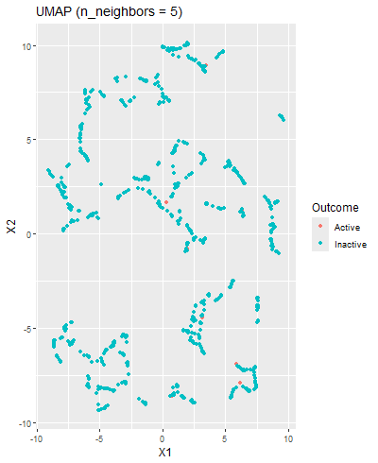
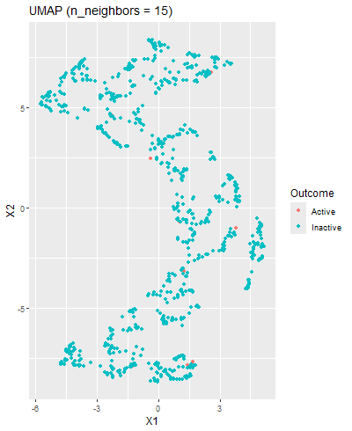
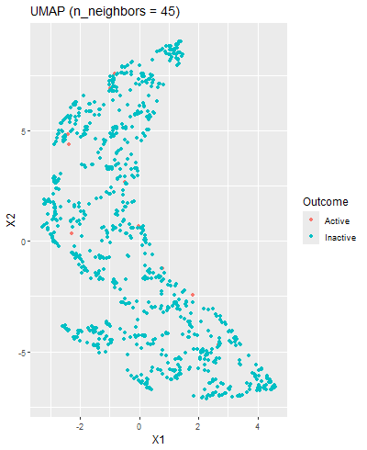
UMAP algoritms manā gadījumā darbojās lēnāk nekā t-SNE.
UMAP algoritma darbības rezultātā tiek iegūti ģeometriski un kopumā daudz interesantākas formas “mākoņi”.
Nevienā no variantiem klases nav atdalītas.
Ar n_neighbors = 5, līdzīgi kā ar t-SNE algoritmu, izmantojot zemu perplexity vērtību, dati izskatās fragmentēti un diezgan haotiski. Viss “mākonis” sastāv no atsevišķi grupētu punktu klasteriem, kas lielākoties ir izstiepti, atšķirībā no pirmā t-SNE rezultāta, kur grupējums vairāk atgādināja “salas”.
Ar n_neighbors = 15 datu mākoņa forma kļūst skaidrāka un veido izliekta taisnstūra formu ar sazarotu galu. Klases joprojām nav atdalītas. Datu grupējums mākoņa iekšienē joprojām ir izteikts.
Ar n_neighbors = 45, tāpat kā t-SNE gadījumā, izmantojot augstu perplexity vērtību, datu mākonis kļūst kompaktāks un punkti ir vairāk saspiesti kopā. Izmaiņas salīdzinājumā ar diviem iepriekšējiem variantiem vairs nav tik izteiktas. Tagad mākoņa forma ir mazāk izstiepta, un “sazarotais” taisnstūra gals ir apvienots vienā smailā formā. Iekšējais grupējums joprojām ir novērojams, taču tas ir mazāk izteikts.

Salīdzinājums ar ISOMAP un PCA
Tā kā ir izmantoti tie paši dati, es neatkārtošu kodu – tas ir pieejams iepriekšējā (9.) uzdevuma protokolā. Šeit aprakstīšu tikai atšķirības.
Ar t-SNE un UMAP iegūtie mākoņa izkārtojumi ir samērā līdzīgi savā starpā (īpaši pie augstām perplexity un n_neighbors vērtībām), bet izteikti atšķiras no rezultātiem, kas tika iegūti ar PCA vai ISOMAP algoritmiem (to rezultāti arī bija līdzīgi savā starpā). t-SNE un UMAP attēlos (pie augstākām hiperparametru vērtībām) datu mākonis izskatās vairāk homogēni nekā attēlos, kas iegūti ar PCA un ISOMAP palīdzību, kur bija novērojamas atsevišķas vietas ar augstāku punktu blīvumu.
Tomēr neviens no pārbaudītajiem algoritmiem nespēja nodalīt datos pastāvošās klases. Iespējams, starp abām klasēm nav skaidras, viegli atdalāmas robežas un tās nav dabiski sadalāmas esošajās klasēs. Tas, ka neviens no mēģinājumiem neizveidoja “sarkano punktu” klasteri (kas ietvertu vismaz daļu sarkano punktu), bet šie punkti vienmēr atradās kādā no zilo punktu grupējumiem, manuprāt, norāda uz to, ka klase Active satur punktus, kas faktiski ir daļa no lielās Inactive klases un nav unikāli pēc savām īpasībam.
Secinājums: t-SNE un UMAP atklāja, ka dati veido vienu, sarežģītu nelineāru struktūru, un apstiprināja, ka klase Active nav atsevišķs klasteris. Šajā uzdevumā pārbaudītie nelineārie algoritmi pārspēja PCA un ISOMAP spēju attēlot datu nelineāro topoloģiju. Tomēr tas pats par sevi neuzlaboja klašu atdalīšanu, jo, visticamāk, klases nav atdalāmas arī augstdimensiju telpā.

